Kurzanleitung Samsung Smartphone Galaxy A51

Smartphone
Samsung Galaxy A51

Hülle
Xqisit Slim Wallet Selection

Speicherkarte
Kingston Kingston Canvas Select Plus
(microSDXC, 512GB, U3, UHS-I)

SIM
Nano SIM-Karte

28.03.2021

Home Bildschirm – Die wichtigsten Apps
(Kann immer erreicht werden durch Drücken von Kreis ganz unten)
Unten recht «<»: Zurück Knopf
Unten links «|||»: Knopf für Übersicht offene Apps
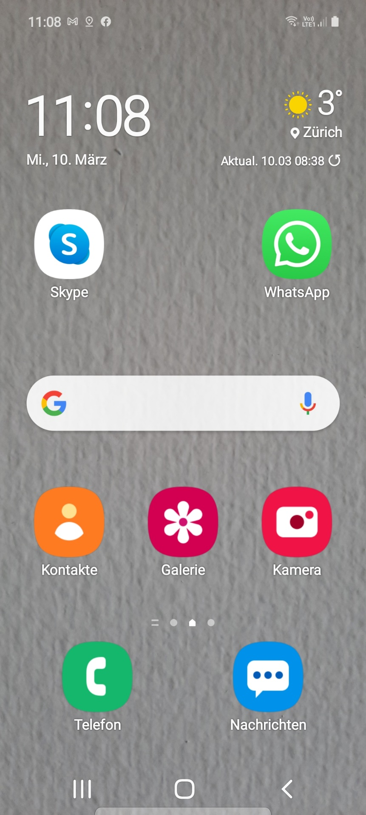
Rechts von Home Bildschirm
(Streichen von rechts nach links, ausgehend von Home)
Zusätzlich Lautstärkeregler angezeigt, bei Knopfdruck Seite rechts.
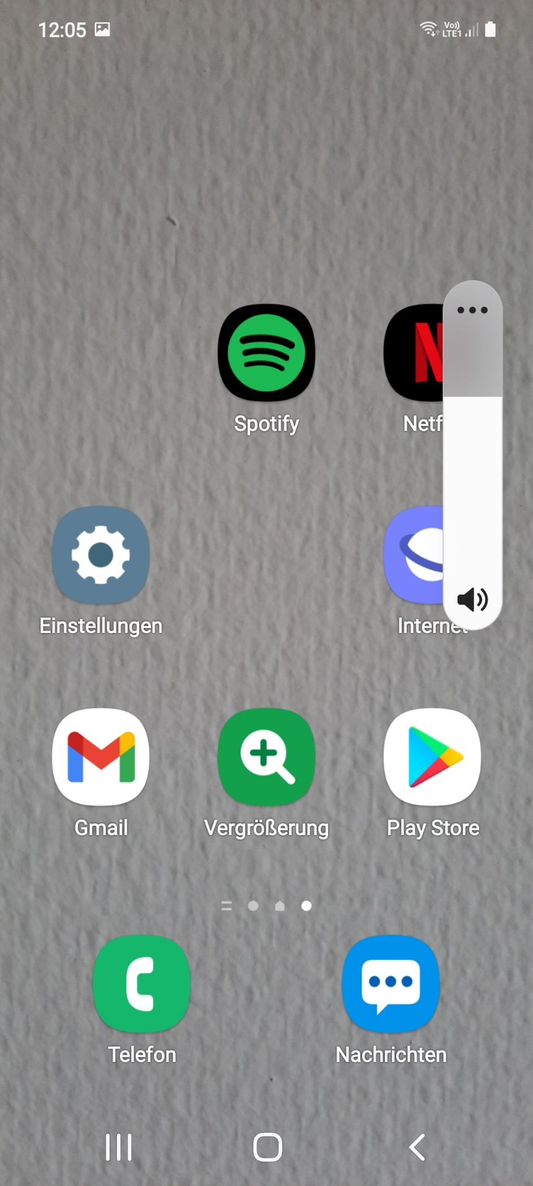

Übersicht Apps und Suchen
(Von unten nach oben streichen)
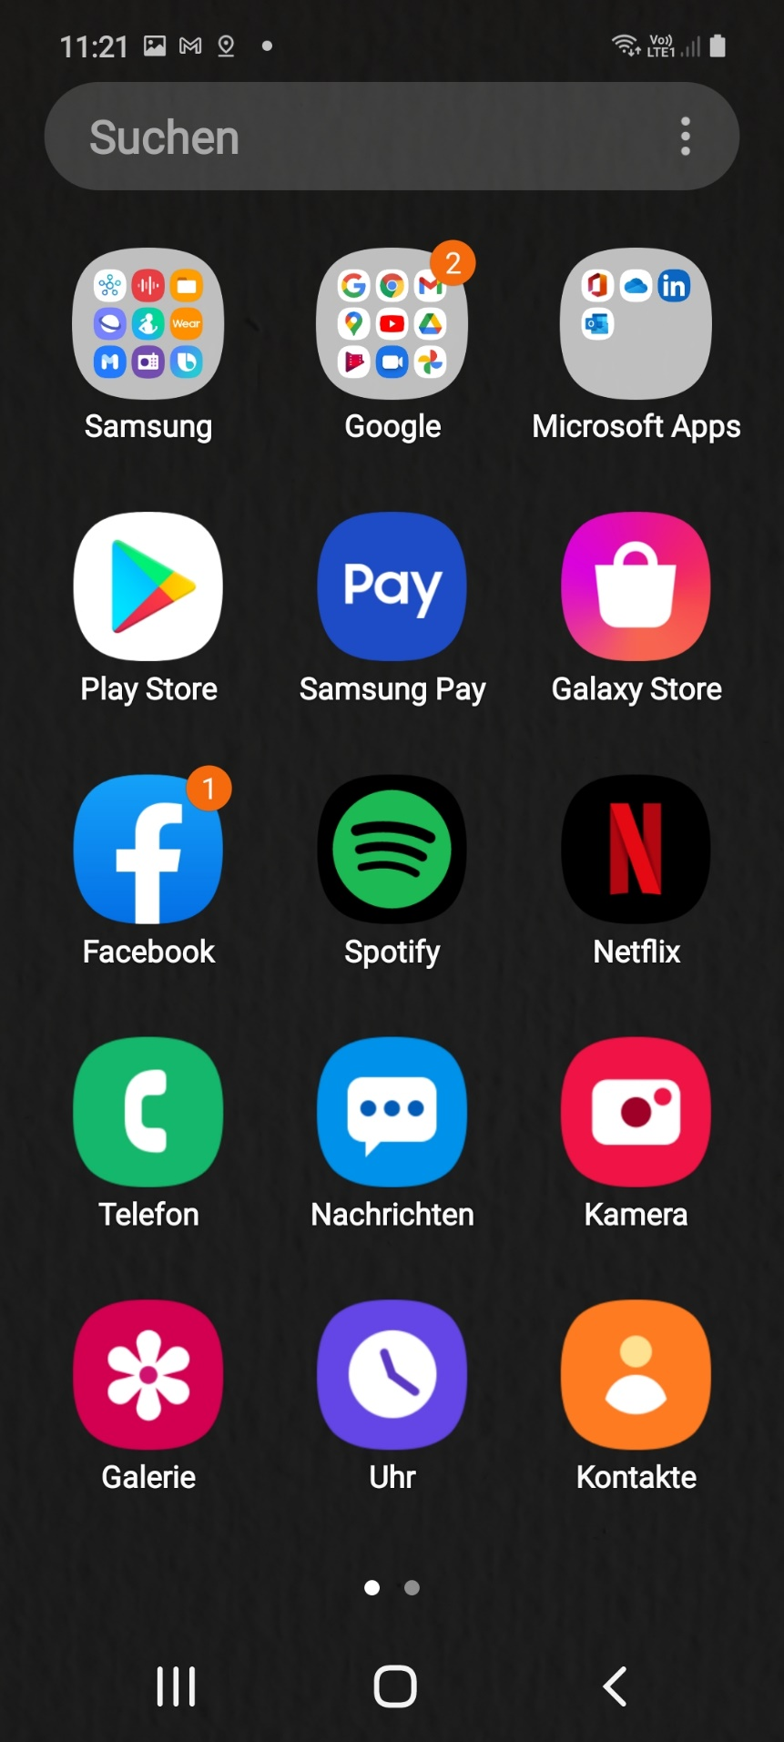

Dienste Übersicht (WLAN, Mobile Daten, etc.)
(Von oben nach unten streichen)
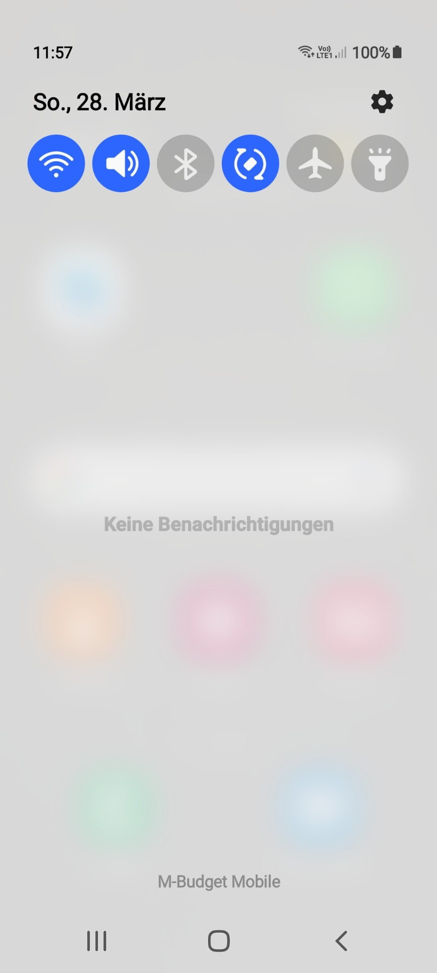

Dienste Details (WLAN, Mobile Daten, etc.)
(Bei Dienste nochmals von oben nach unten streichen)
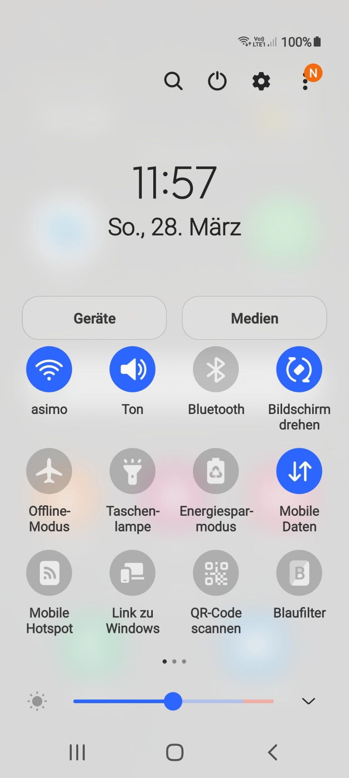

Offene Apps Übersicht
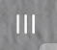
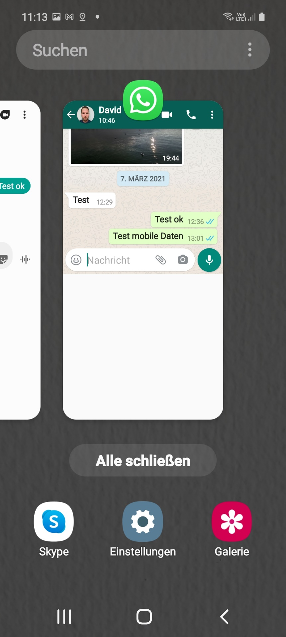

Telefon Start Übersicht
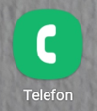
Eingabe von Buchstaben für Name auch
wenn Ziffern erscheinen.
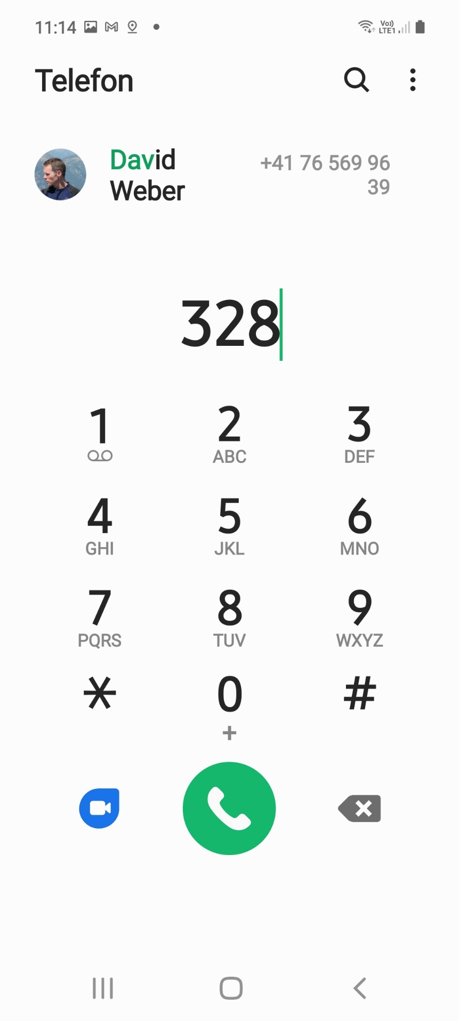

Telefon Start Übersicht
Eingabe von Ziffern zur Einschränkung von Namen.
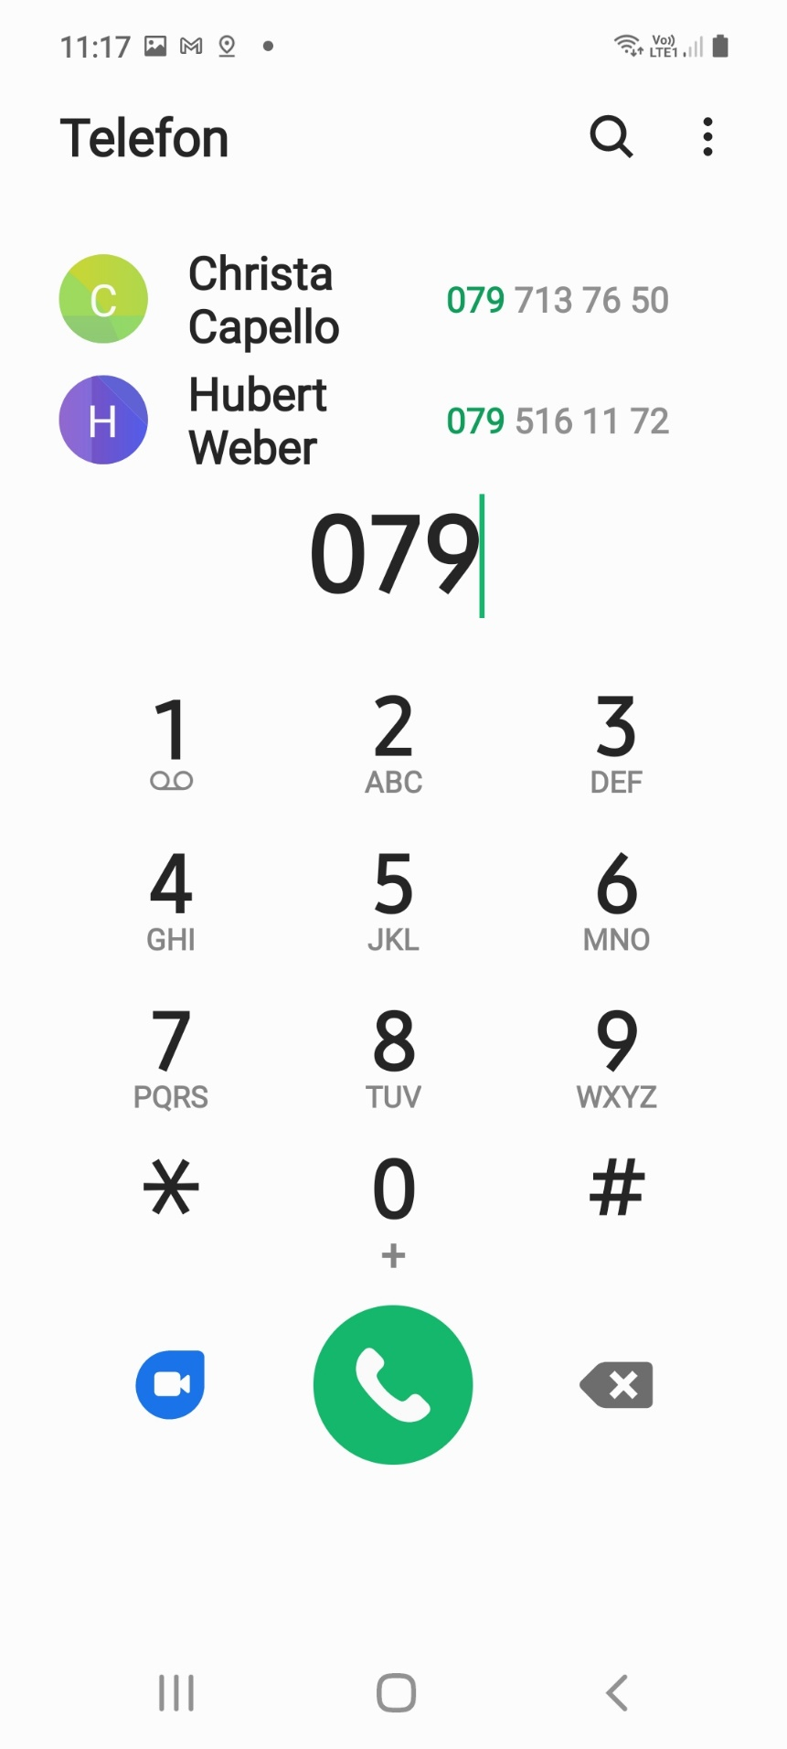

Telefon - Letzte Telefonate
Unten auf «Letzte» drücken, für letzte Kontakte/Telefonate.
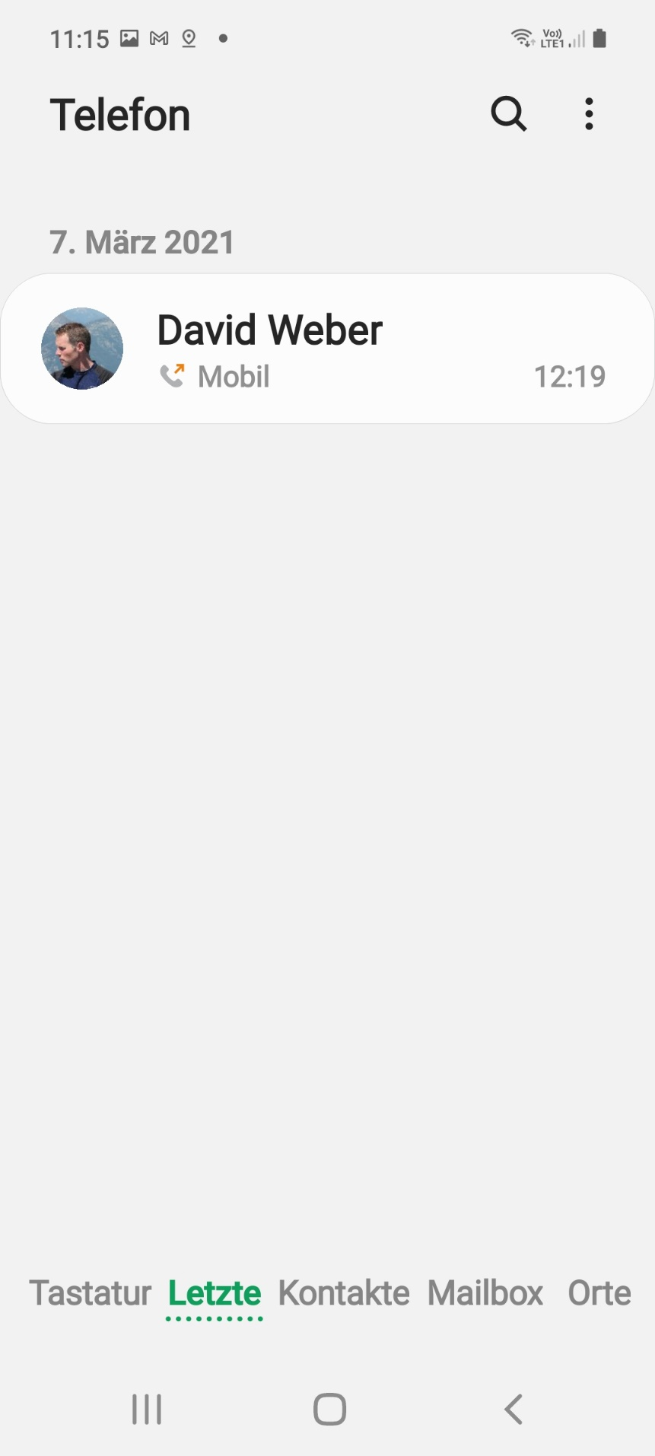

Telefon - Kontakte
Unten auf «Kontakte» drücken, für alle Kontakte.
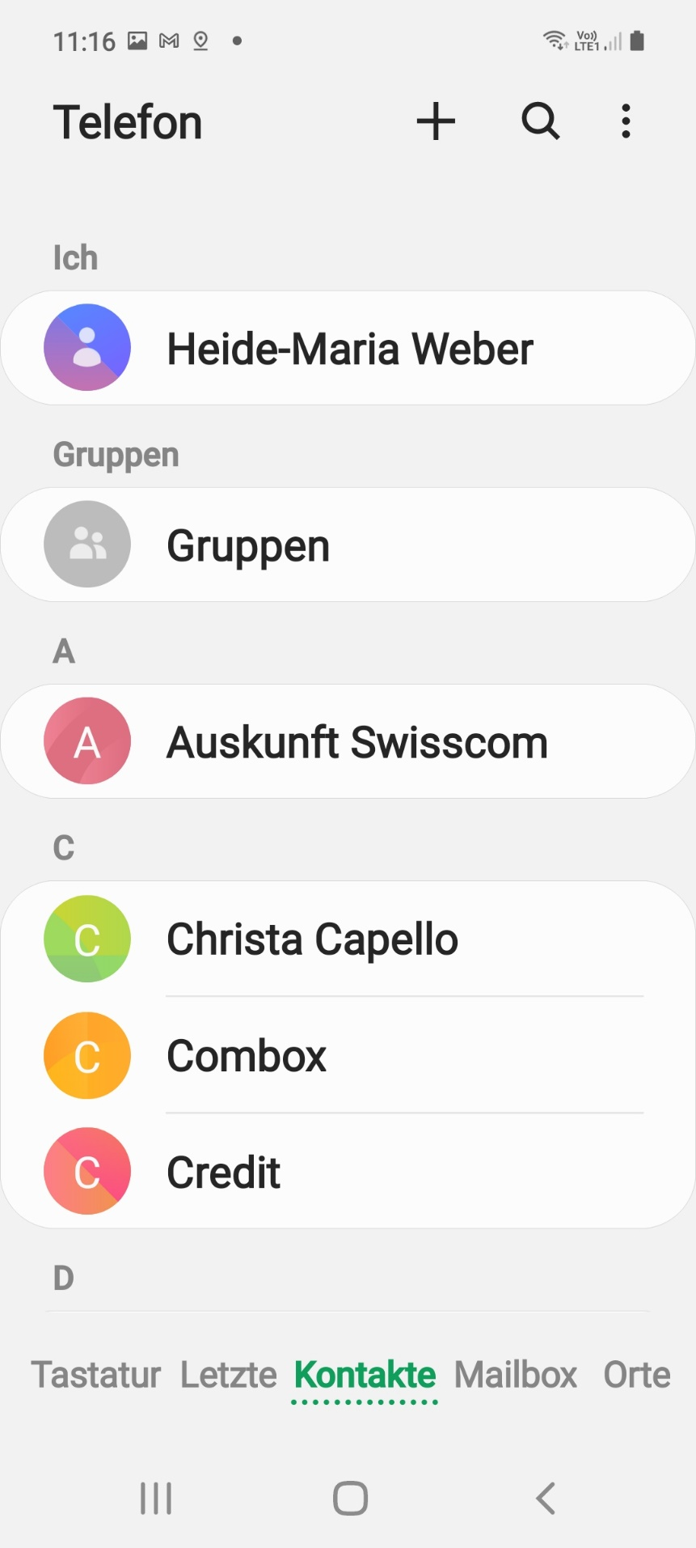

WhatsApp Start Übersicht
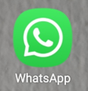
Auf Person drücken, um WhatsApp-Nachricht zu öffnen.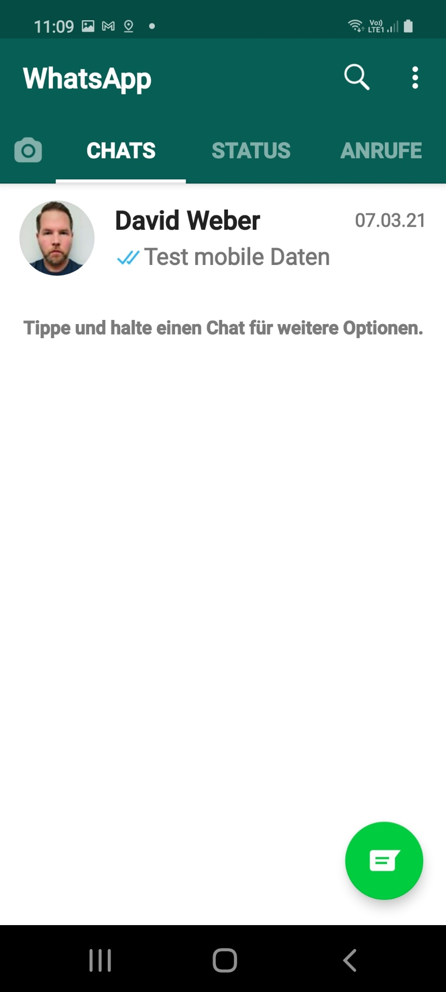

WhatsApp Nachrichten einer Person
In Textfeld drücken, um zu schreiben.
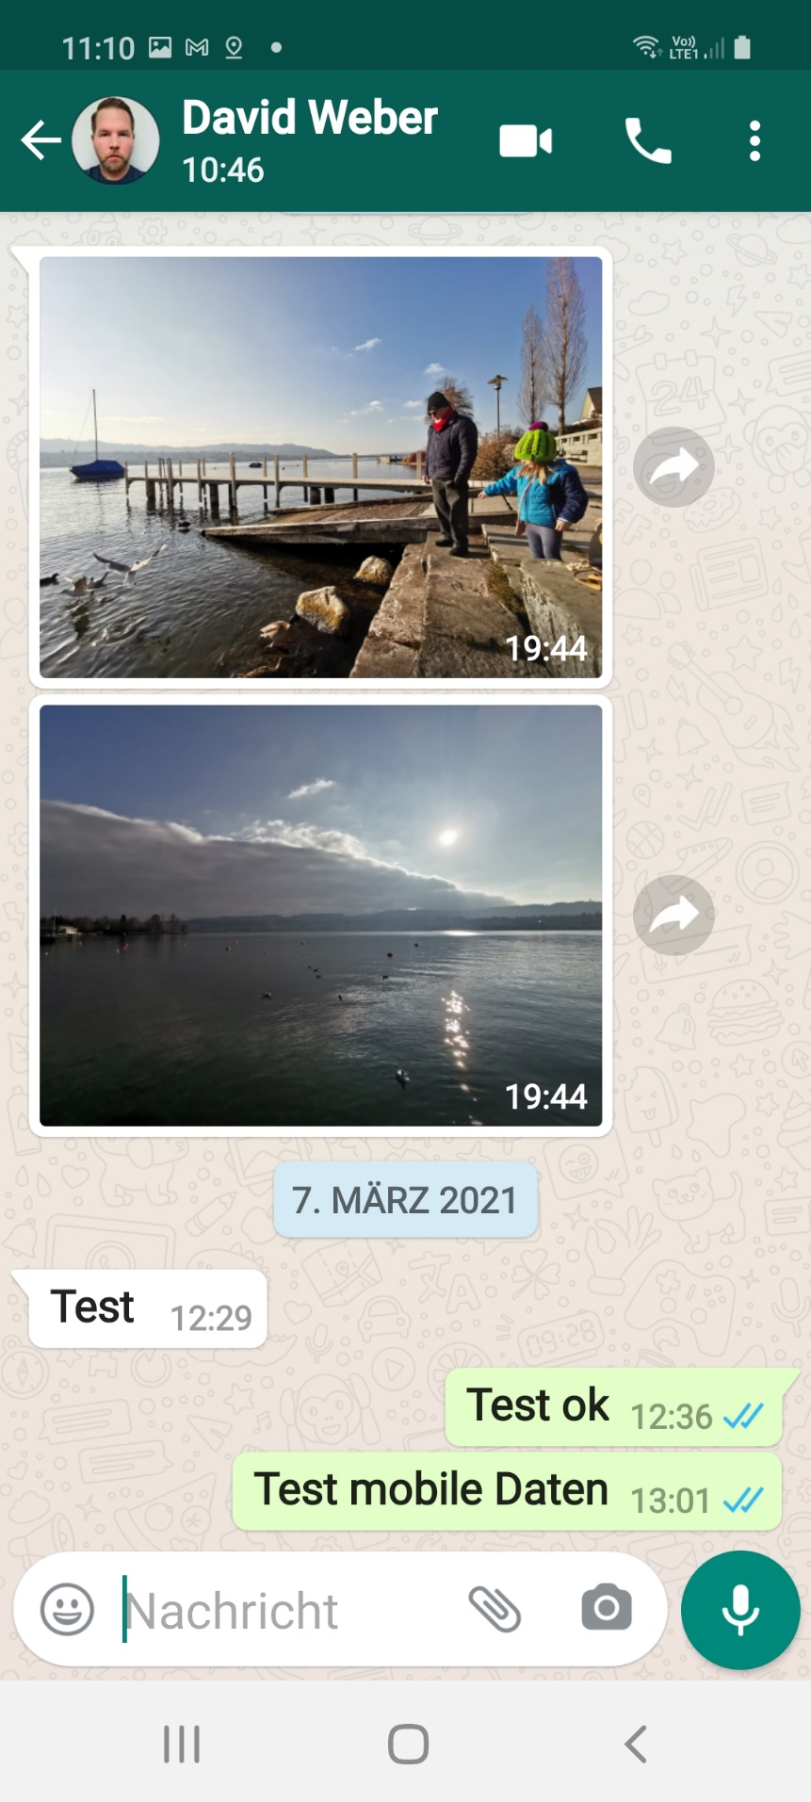

WhatsApp Text schreiben
Text eingeben und senden.
Kamera Symbol drücken für Video Telefonie.
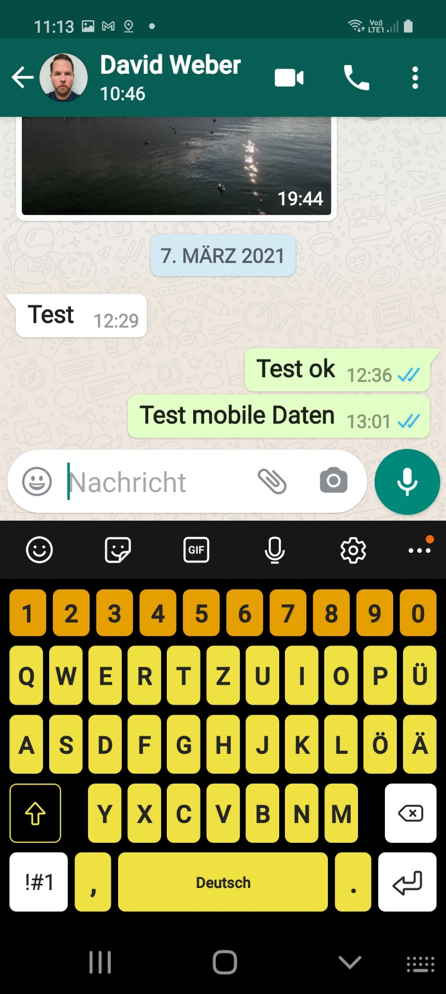

Kontakte Start Übersicht
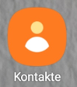
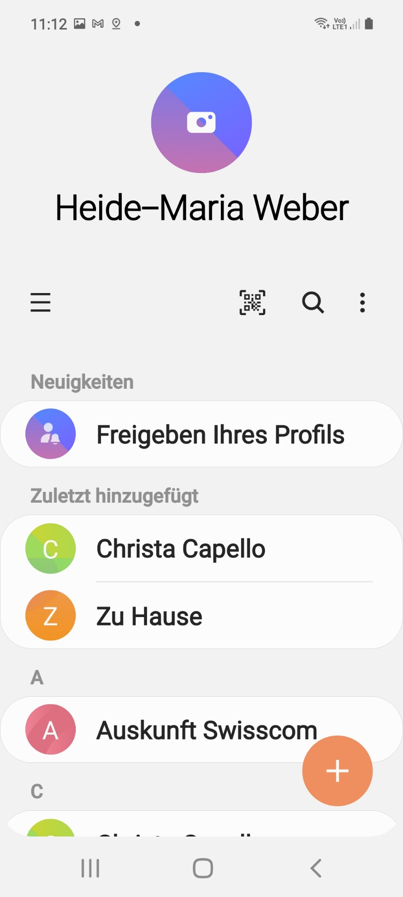

SMS Nachrichten Start Übersicht
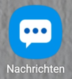
Auf Person drücken, um SMS Nachricht zu öffnen.
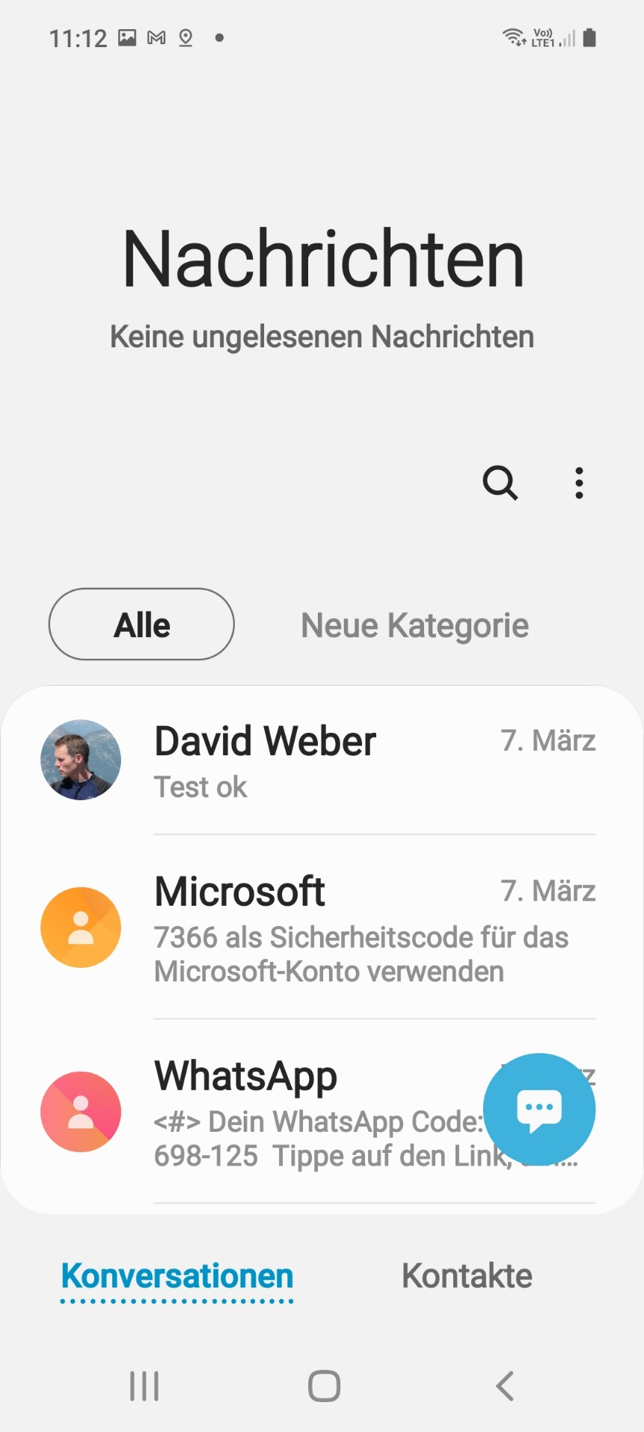

SMS Nachrichten einer Person
In Textfeld drücken, um zu schreiben.
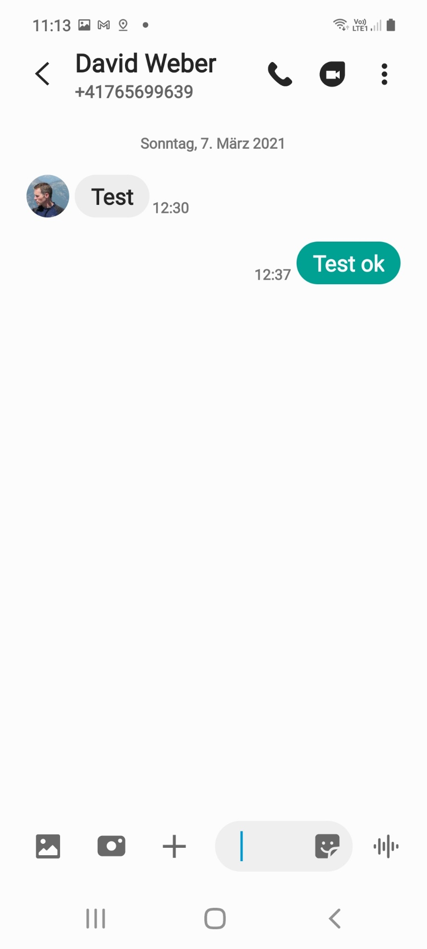

SMS Text schreiben
Text eingeben und senden.
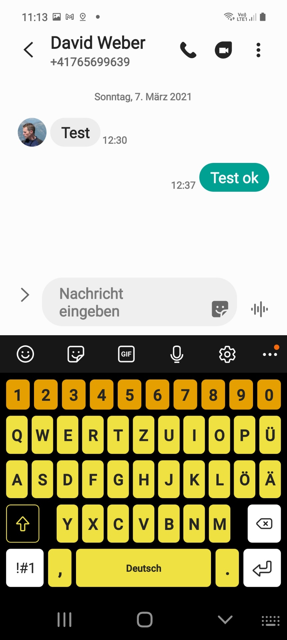

Einstellungen Start Übersicht
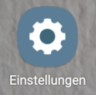
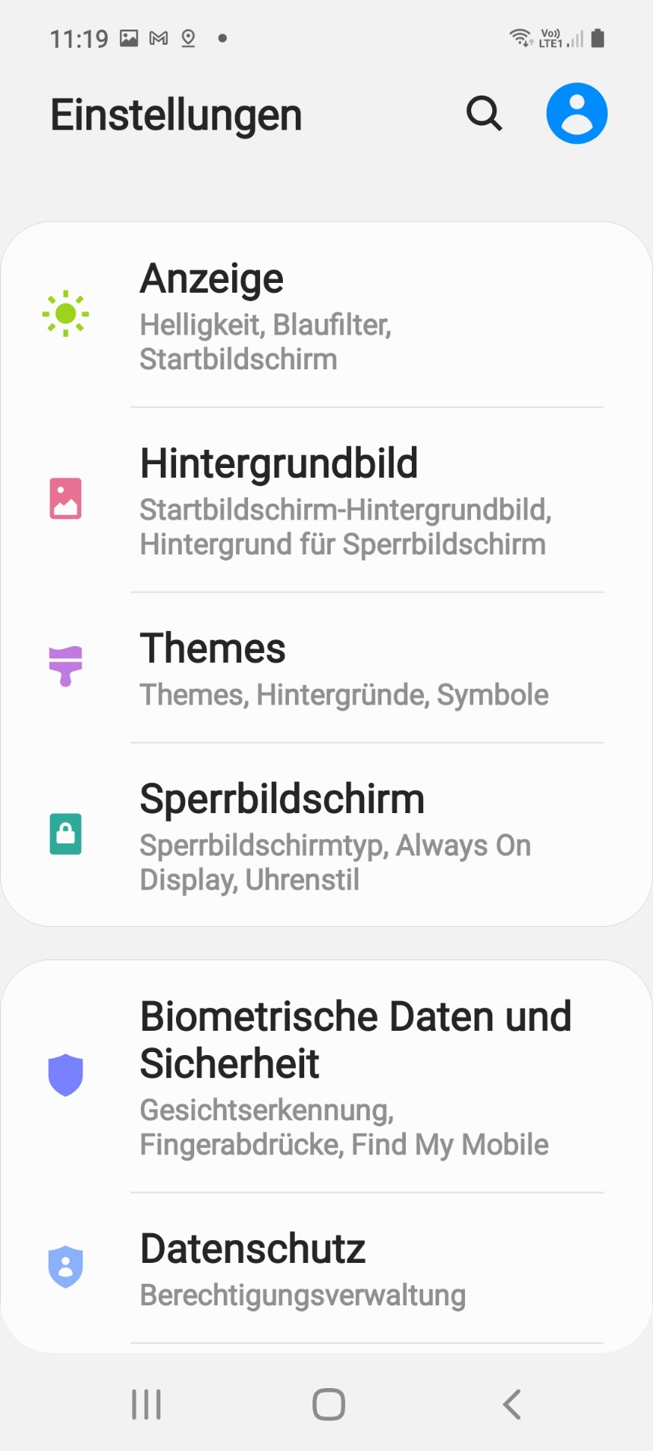

Kamera
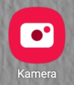
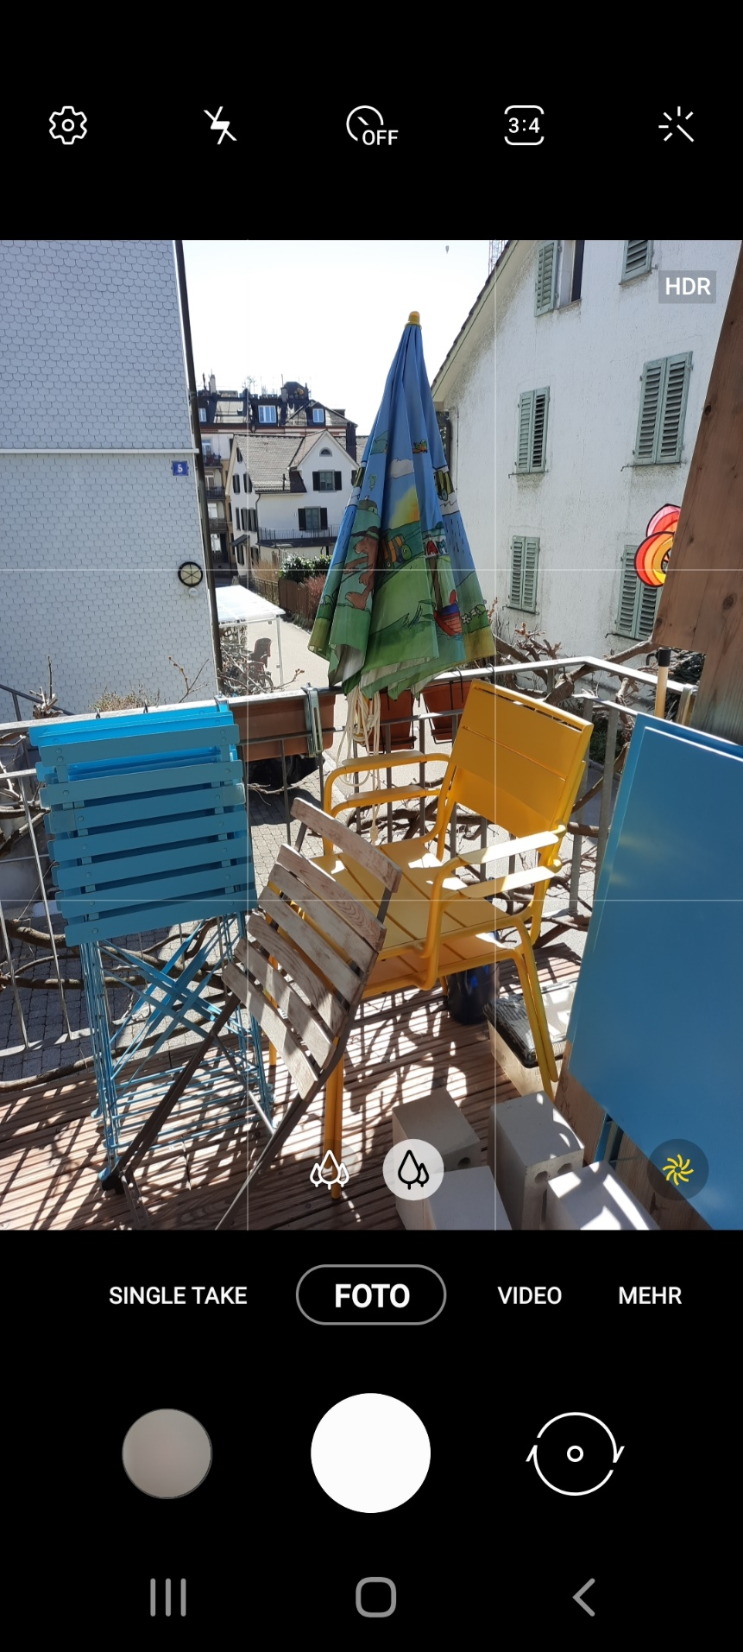

Bilder - Gallery
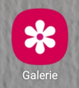
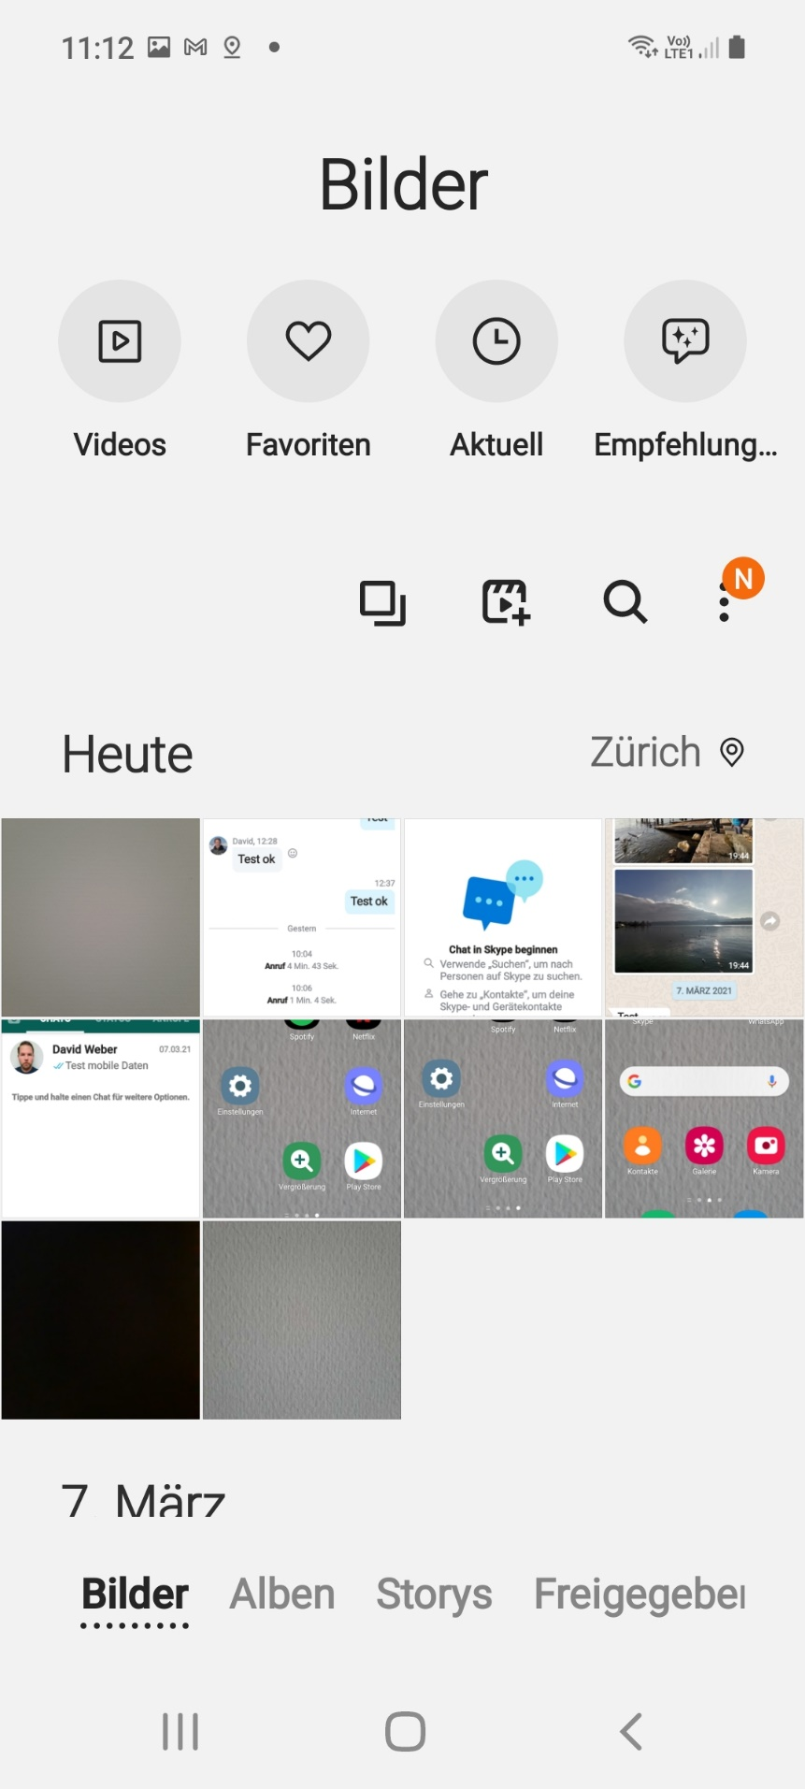

Vergrösserung – Lupe und Licht
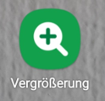
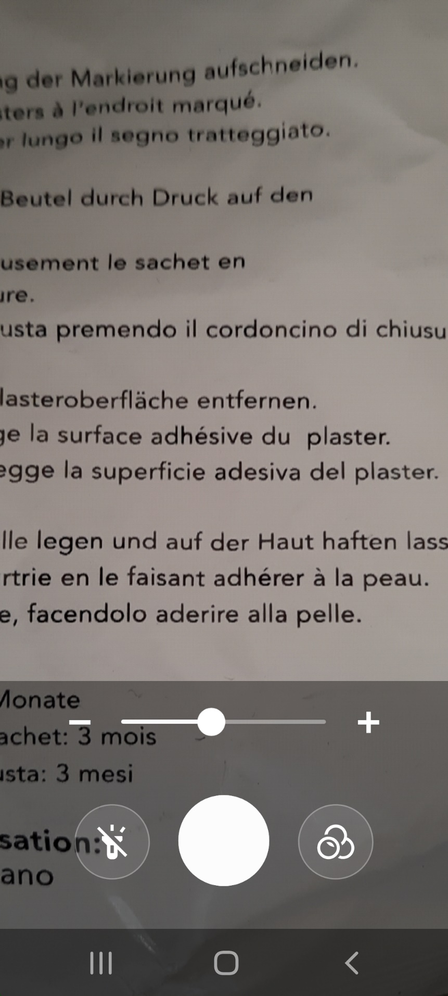

Skype – Video Telefonie und Bildschirm Teilen
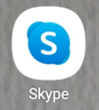
Auf Person drücken, um Konversation zu öffnen.
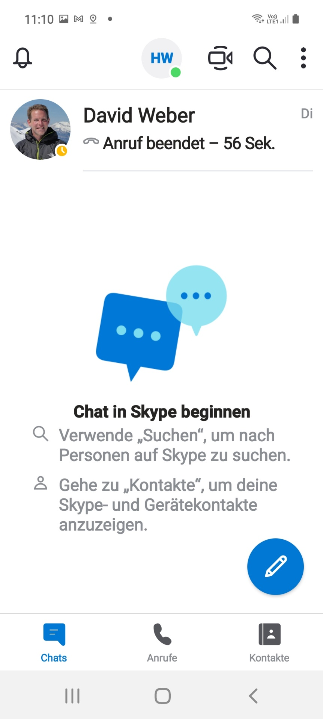

Skype – Video Telefonie und Bildschirm Teilen
In Textfeld drücken, um zu schreiben.
Kamera Symbol drücken für Video Telefonie.
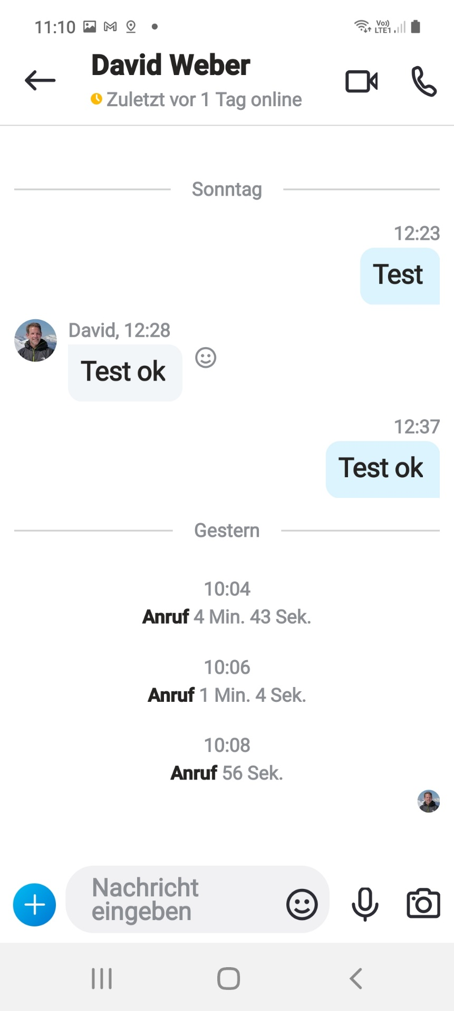

Wetter Start Übersicht
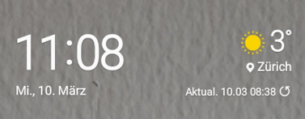
(Bei Home Bildschirm auf Uhr drücken)
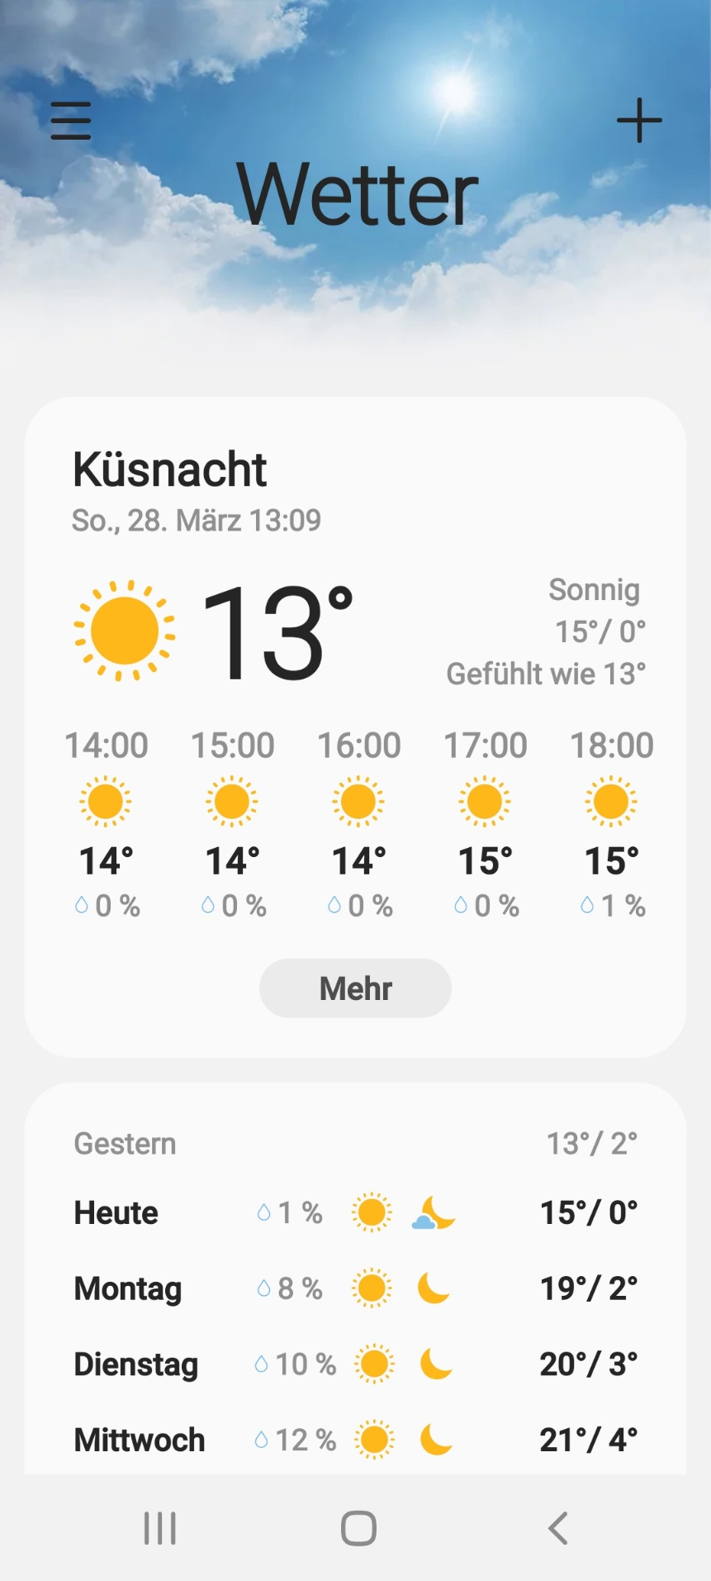

Netflix Logins (HeiHub)
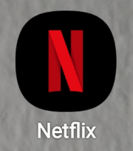
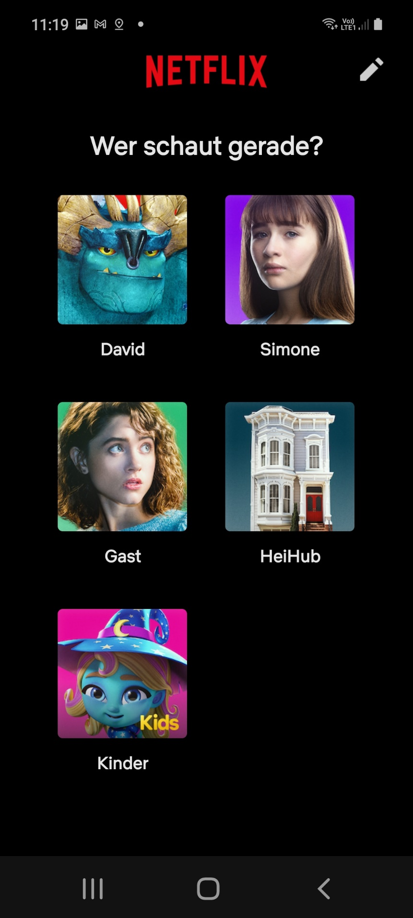

Netflix Übersichtsseite
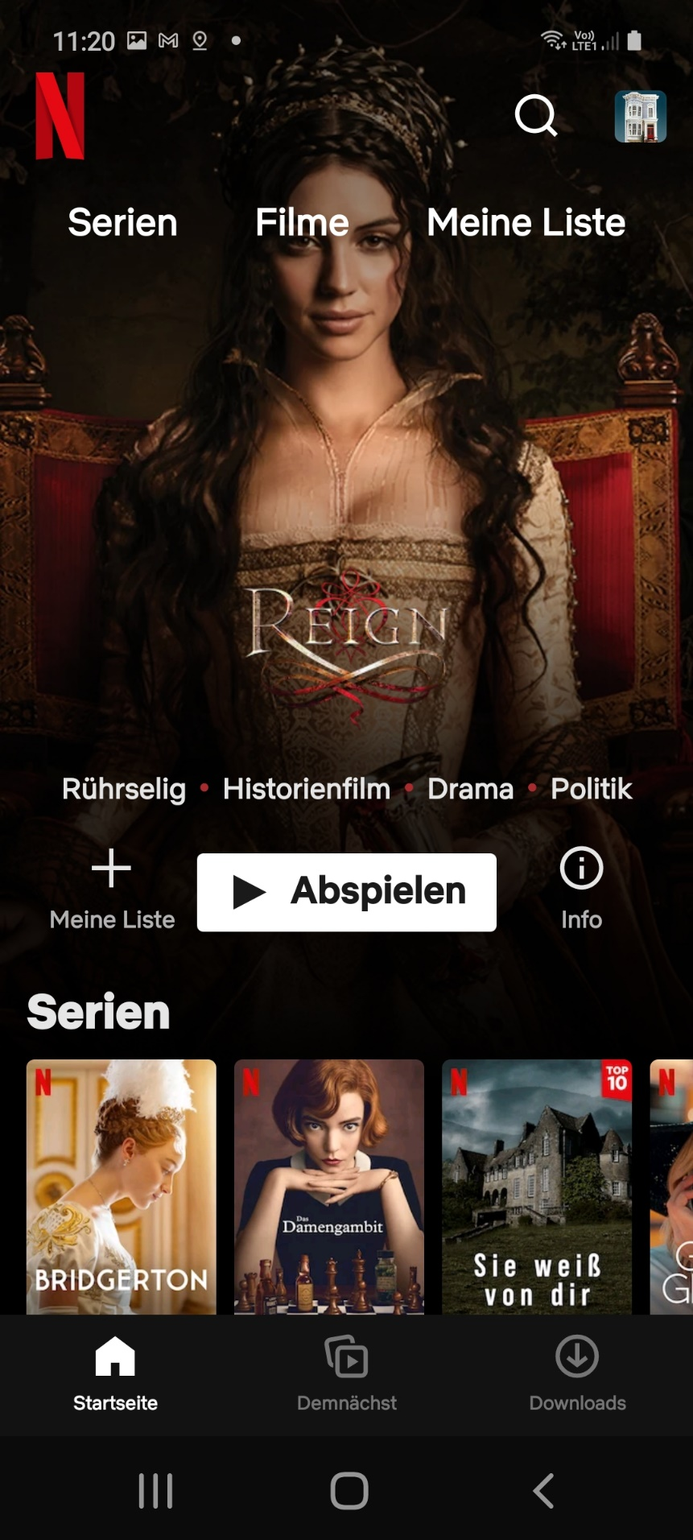

Spotify (Musik) Start Übersicht
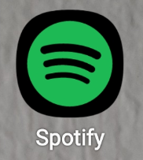
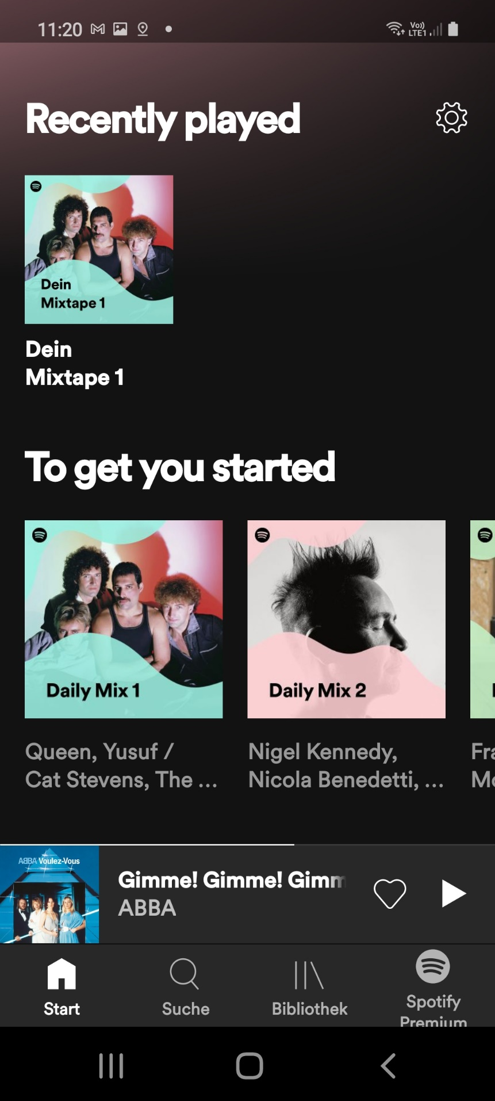

Spotify (Musik) Bibliothek
